УДК 656.073

ИССЛЕДОВАНИЕ ПРОЦЕССОВ НАЗЕМНОГО ОБСЛУЖИВАНИЯ ПЕРЕВОЗОК

Иванов А.В., Петров С.Н.

Самарский национальный исследовательский университет имени академика С.П. Королёва,   
г. Самара,   
e-mail: ivanov@mail.ru

Рекомендуется пользоваться данным файлом в качестве шаблона, используя настроенные стили.

Объем тезисов – 2-3 полные страницы. Язык публикации – русский. Тезисы печатаются в редакторе Microsoft Word (doc или docx) в формате страницы А5 (148 мм х 210 мм.) книжной ориентации, поля: правое и левое – 18 мм, верхнее и нижнее – 20 мм. Шрифт – Times New Roman, размер шрифта – 11 пт (подписи рисунков, названия и содержание таблиц – 9 пт), межстрочный интервал – одинарный.

Первая строка (абзац) – номер УДК, с выравниванием по левому краю без абзацного отступа (Стиль «ТБЛ. УДК»). При необходимости указания нескольких индексов перечислить их через точку с запятой.

Название («ТБЛ. Заголовок») печатается отдельным абзацем полужирным шрифтом прописными буквами с выравниванием по центру без абзацного отступа. Интервалы перед абзацем и после абзаца – по 6 пт.

Ниже названия – абзац с фамилиями и инициалами имени и отчества авторов через запятую («ТБЛ. Авторы)». Руководитель работы обязательно указывается последним в списке соавторов. Размещение абзаца: по центру без абзацного отступа.

Следующий абзац – строчными буквами с заглавной место работы/учёбы, ниже – город на русском языке, еще ниже – e-mail первого автора («ТБЛ. Организация»). Начертание – курсив. Расположение абзаца: по центру без абзацного отступа, межстрочный интервал – одинарный, интервал перед абзацем – 6 пт, интервал после абзаца – 12 пт.

Ниже – текст тезисов доклада («ТБЛ. Текст»). Выравнивание абзацев – по ширине с абзацным отступом 6 мм. Межстрочный интервал – одинарный. Межбуквенный интервал – обычный. Межсловный пробел – один знак. Не используйте более одного пробела – применяйте абзацные отступы и табуляцию! Дефис (короткий) должен отличаться от тире (длинное). Кавычки – «елочкой». Шрифт для греческих букв – Symbol. Все представленные аббревиатуры, не имеющие общепринятого употребления, должны быть расшифрованы.

Формулы должны набираться в редакторах формул Equation Editor или MathType с величиной основных символов 11 пт, крупных индексов – 7 пт, мелких индексов – 6 пт, крупных символов – 12 пт, мелких символов – 11 пт. Абзац с формулой выравнивается по центру строки без отступа с интервалами 6 пт перед абзацем и после абзаца («ТБЛ. Формула»). Например:



На все рисунки, таблицы и используемые источники должны присутствовать ссылки в тексте (рисунок 1, таблица 1, [1, 2]).

Иллюстрации представляются в форматах jpg, gif. Не допускаются рисунки в виде послойного наложения элементов Microsoft Word.

Положение рисунка должно быть «в тексте» Стиль букв в рисунках должен по возможности соответствовать стилю основного текста (Times New Roman, 11 пт).

Иллюстрация центрируется без абзацного отступа, интервал перед абзацем с рисунком – 12 пт, интервал после абзаца с рисунком – 6 пт. Положение на странице абзаца с рисунком – «не отрывать от следующего» («ТБЛ. Рисунок»).

Название иллюстрации центрируется без абзацного отступа, интервал после абзаца – 12 пт («ТБЛ. Название рисунка»).

Название таблицы (Стиль «ТБЛ. Название таблицы») располагается перед таблицей, центрируется без абзацного отступа, интервалы перед абзацем и после абзаца – 12 пт. Положение на странице абзаца с названием таблицы – «не отрывать от следующего». Поля таблицы не должны выходить за границы области печати. После таблицы оставляется одна пустая строка (11 пт, интервал – одинарный).

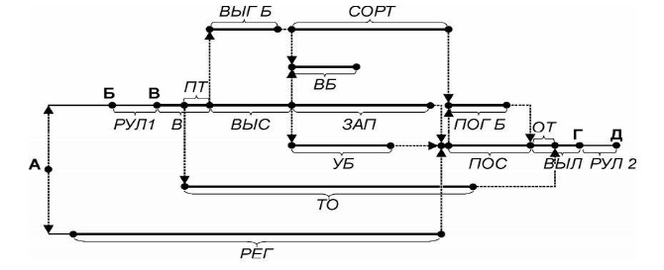

Рис. 1 Модельный технологический график наземного обслуживания ВС

Абзац с заголовком списка использованных источников («ТБЛ. Список источников») центрируется без абзацного отступа, интервал перед абзацем – 12 пт, положение на странице – «не отрывать от следующего».

Таблица 1. Временные характеристики модели процесса обслуживания ВС

|  |  |  |  |
| --- | --- | --- | --- |
| № | Вид операции | Продолжительность операции, мин. | |
| ВС 1 группы | ВС 2 группы |
| 1 | РУЛ1 | 15 | 10 |
| 2 | ВЫС | 10 | 7 |

Список использованных источников оформляется по ГОСТ 7.1-2003, 7.0.9–2009. Использование автоматических постраничных ссылок не допускается. Нумерация источников должна соответствовать очередности ссылок на них в тексте. Нумеруются источники вручную (не автоматически). Список использованных источников должен включать не менее 3 источников.

Список использованных источников

1. *Филлипс Д.* Методы анализа сетей / Д. Филлипс, А. Гарсиа-Диас. М.: Мир, 2007. 496 с.

2*. Babic O.* Optimization of refueling truck fleets at an airport // Transportation Research Part B. 1987. V.21B. No.6. P.479-487.